2014-2015学年下学期山东日照市九年级物理模拟试题及答案
一 选择题（共10个小题,每小题只有一个选项符合题目要求,每小题3分，共30分。）
1．关于声现象，下列说法正确的是（ ）
A． 中考期间，学校路段禁止汽车鸣笛，这是在传播过程中减弱噪声
B． 声音在真空中传播的速度是340m/s
C． 汽车安装的倒车雷达是利用回声定位探测车后的障碍物的
D． 发声体的振动频率越高，响度越大
2．我国研制的新型消雾无人机在加速飞往雾霾区域的过程中，它的
A.动能增大 B.质量增大 C.合力为零 D.运动状态不变
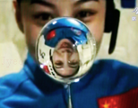
3．去年6月20日，“神舟十号”航天员王亚平，在天宫一号内为我们上了一节充满奇幻的太空课．如图所示，是她在展示她制作的一个太空水球，根据这张图片上的情景可以判断，这个水球（ ）
A．“水球”可以做近视镜
B．“倒影”不能成在光屏上
C． 照相机是利用这一成像原理制成的
D． 若王亚平距水球变远，“倒影”会变大
4. 生活中关于热现象叙述错误的是（ ）
A． 用手沾些冷水去拿包子不会太烫，是因为水汽化吸热
B． 严冬，玻璃窗外壁结了一层冰花，这些冰花是水蒸气凝华形成的，需要放热
C． 打开冰箱门，看见门前冒白气，这是液化现象，需要放热
D． 用冰袋给高热病人降温，是因为冰熔化吸热
5. 下列关于新材料及信息传递的说法中，正确的是（ ）
A． 航空器材常采用密度大、强度高的合金材料
B． 遥控器发出的红外线不能在真空中传播
C． 利用超导体做白炽灯灯丝，灯将会更亮
D． 半导体可用来制作LED灯的发光二极管
6．马航MH370飞机于2014年3月8日与地面失去联系，牵动了世界各国人民的心，多国积极开展搜寻工作。下列有关说法正确的是（ ）
A. 飞机起飞依靠的是空气浮力
B. 同步卫星搜寻利用电磁波来传递信息 C. 同步卫星相对于地面是运动的
D. 水下航行器搜寻时，下潜越深，海水对航行器的压强越小
7. 下面是逸寒同学在中考复习过程中总结的知识点，记录中有笔误的是( )
A．核电站利用核反应堆的裂变发电，核能属于不可再生能源
B．挂衣钩的吸盘能吸附在墙上，是因为分子间存在引力
C．太阳光经过三棱镜后可以产生彩色光带是光的色散现象
D．在公路上急转弯处安装的“拐弯镜”利用了凸面镜对光的发散作用
8. 某核潜艇完全潜入海水中，受到的浮力是F1，上表面受到的压强是P1．排出一部分水后，潜艇缓慢上浮，但未露出水面，受到的浮力是F2，上表面受到的压强是P2，则（ ）
A．F1 =F2，P1＞P2 B．F1 =F2，P1=P2
C．F1＞F2，P1＜P2 D．F1＜F2，P1=P2
9. 如图所示的家庭电路中，闭合开关后灯泡不亮。用试电笔检测插座的两孔，发现只有插入右孔时氖管才发光。用试电笔检测A点氖管发光，检测B点氖管不发光。发生这一现象的原因可能是2-1-c-n-j-y
A．灯泡短路 B．灯丝断了 C．开关接触不良 D．插座短路
10．如图是研究电流通过导体产生的热量与哪些因素有关的实验，下列分析正确的是
A．甲实验通电一段时间后，左侧容器内空气吸收的热量更多
B．乙实验时为了研究电流产生的热量与电阻的关系
C．乙实验通电一段时间后，左侧U形管中液面的高度比右侧的小
D．甲、乙两次实验都应用了控制变量法
(第9题图)
(第10题图)
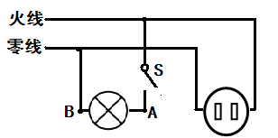
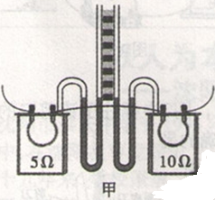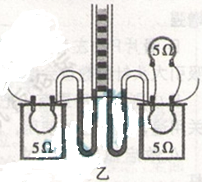
二、填空题 （共8个小题,每空1分，共16分）
11. 利用超声波给金属工件探伤是利用声波传递 (选填“能量”或“信息”)；为提高全体市民的防空安全意识，我市每年都要进行防空警报演练．为了使警报声传的更远，应该提高警报声的_______(选填“音调”或“响度” 或“音色”)。
12. 春暖花开时，云歌同学漫步在风光旖旎的清风湖畔，同时看到了水中欢快的鱼群和岸上黄色的迎春花，她看到水中的鱼是由于光的 形成的，看到岸上的迎春花呈黄色是由于迎春花 黄光．
13. 建筑工人建房时要先筑起比墙宽的地基．这是为了增大受力面积．减小 ；砌墙时利用重锤线检查墙壁是否竖直，是因为重力的方向总是 ．
14.如图是一小球从A点沿直线运动到F点的频闪照片，若频闪照相机每隔0.2s闪拍一次，分析照片可知：小球从A点到F点共运动了 cm的路程，小球从B点到F点的平均速度为 m/s.
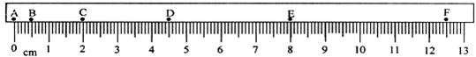

15.如图所示的“押加”是我国少数民族体育项目之一，又称为“大象拔河”．比赛中，甲、乙双方通过腿、腰、肩和颈用力拖动布带互拉，以决胜负．在僵持状态下，甲对布带的拉力 __________（选填“大于”、“等于”或“小于”）乙对布带的拉力；参赛队员为了获胜，在鞋底上缠绕几圈绳子，目的是为了 （选填“增大”或“减小”）摩擦．
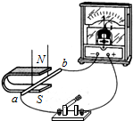
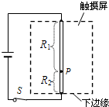
16.智能手机上已普遍使用电阻触摸屏，如图在竖直方向上触摸屏相当于一根电阻丝，触摸P点时电阻丝被分为上、下两部分，电阻分别为R₁、R₂．电源电压不变，当触摸点在竖直方向移动时，若测得R₁两端电压减小，则R₁阻值 ，触摸点P到屏下端的距离 （均填“增大”、“减小”或“不变”）．
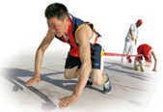
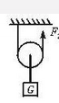

第18题 图
第17题 图
第15题 图
第16题 图

17. 如图所示，用动滑轮把重为100N的物体匀速提升3m，拉力F=80N，则拉力F所做的额外功为________J，若改用质量更小的动滑轮来提升此重物．则动滑轮的机械效率将会 _____ （选填“变大”、“变小”或“不变”）．
18．如图所示的实验装置可以探究 实验，小梦想再利用此装置探究磁场对电流的作用，需要增加的器材是 ．
三、 作图、实验与探究题（本大题包括7小题，共32分）
19．（2分）如图所示，已知凸透镜的一条折射光线和一条入射光线，请你对应画出它们的入射光线和折射光线．
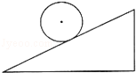
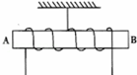
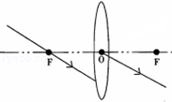

第20题 图
第19题 图
第21题 图

20．（2分）均匀实心小球从斜面滚下过程中在某一时刻的位置如图所示，用力的示意图画出此刻小球受到的重力和小球对斜面的压力．
21．（2分）如图所示，把螺线管沿东西方向水平悬挂起来，然后给导线通电，要使螺线管转动后静止时A端指向北，B端指向南，请在图中标出螺线管中的电流方向和N、S极．
22.（6分）小明在实验室探究冰熔化和水沸腾时温度的变化特点，根据测量结果画出相关图象，如图1所示；
（1）要完成这两个实验，都需要的测量仪器是计时器和 ．
（2）水沸腾时温度计示数如图2所示，该示数是 段所对应的温度值（选填“AB”和“DE”）． 此实验室的大气压 1个标准大气压（选填“高于”、“等于”或“低于”）．
（3）冰熔化时温度计示数如图3所示，冰此时的温度为 ℃．
（4）如图1（a）所示，BC段该物质的状态为 ．
（5）如图1（a）所示，OA段与BC段的倾斜程度不同，这是因为

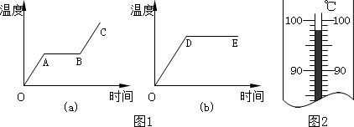
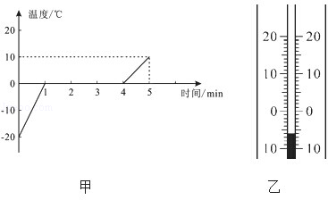
-20
图 3

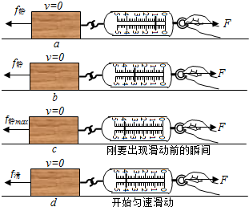

23．（8分）如图所示，是研究“滑动摩擦力与什么因素有关”的实验装置图．则：
（1）如图a、b、c所示，把长方体木块平放在水平桌面上，用弹簧测力计沿水平方向用逐渐增大的拉力拉木块，但木块始终保持静止状态，分别记下三种情况下弹簧测力计的示数．根据实验可以得出的结论是：木块和水平桌面间的静摩擦力随着拉力的增大而 ．2-1-c-n-j-y
（2）由图可知，木块和水平桌面间的滑动摩擦力为 N．当用弹簧测力计拉着木块做匀速直线运动时，如果木块有1/3伸出到桌面边缘外，那么，此时滑动摩擦力的大小为 N．
（3）燕回和亦舒同学想用以上器材探究“滑动摩擦力与受力面积大小是否有关”，请帮忙写出探究的步骤.______________________________________________________________
____________________________________________________________________________。
24．（6分）某同学利用“替代法”测量一粒花生米的密度，实验过程如图所示．
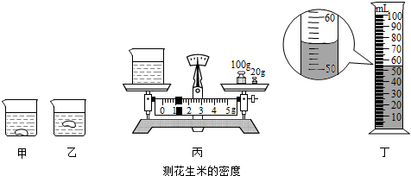

（1）在下列空格中填写适当内容．
①选择一粒饱满的花生米放入装有适量水的透明玻璃杯中，发现花生米下沉至杯底，如图（甲），此时花生米所受的浮力 重力（填“大于”、“等于”或“小于”）．
②往杯中逐渐加盐并搅拌，直至观察到花生米 ，随即停止加盐，如图（乙）．
③取出花生米，用调好的天平测杯子和盐水的总质量，如图（丙），天平的读数为 g．
④将玻璃杯中的盐水全部倒入量筒，如图（丁），量筒的读数为 mL．
⑤利用密度公式计算出盐水的密度，即为花生米的密度．
（2）实验中若加盐过量，可进行如下操作： ．
（3）实验中遗漏了重要的一步，即 ．
25. （6分） 图甲是测量小灯泡电功率的电路。小灯泡的额定电压为2.5V。
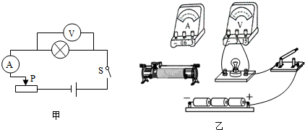
（1）请根据图甲将图乙中的实物电路连接完整（导线不允许交叉）
（2）闭合开关前，将滑动变阻器的滑片移到阻值最大处。闭合开关后发现小灯泡不亮，电压表示数为零，电流表指针偏转。逐渐向右移动滑片，小灯泡始终不亮，电压表示数仍然为零，电流表示数逐渐变大。该电路故障可能是 。
（3）排除故障后正确操作实验，测量数据如下表所示
实验次数 | 1 | 2 | 3 | 4 | 5 | 6 | 7 | 8
发光情况 | 明亮 | 亮 | 更明亮 | 较亮 | 较暗 | 微光 | 熄灭 | 熄灭
电压U/V | 2.5 | 2.1 | 3.0 | 1.7 | 1.3 | 0.9 | 0.5 | 0.1
电流I/A | 0.28 | 0.26 | 0.30 | 0.24 | 0.22 | 0.19 | 0.16 | 0.05
分析实验数据可知：
①灯泡的额定功率为 W。
②7、8两次实验中，灯泡熄灭的原因是 。
③小灯泡在断电一段时间后的电阻可能是 （填“0”、“1”、“2”或“8.9”） Ω。四 计算题 （共2个小题,共22分）
26.（12分） 如图是可供游客在海上游玩时的一种旅游观光艇，此观光艇的质量为900kg，在海上航行的最大速度为36km/h，最多可载的游客数量为20人，
如果海水的密度取1.0×10³kg/m³，g=10N/kg，求
（1）观光艇以最大航速匀速行驶2小时的路程是多少米？海水平均阻力为1.0×10⁶N，则这一过程中观光艇所做的功至少为多少？
（2）该观光艇在水面下70cm深处有一个面积为20cm²的小零件，求小零件受到的海水的压力是多少？
（3）假设每位乘客的平均质量为60kg，观光艇满载乘客时，此时浸入水中的体积多大？
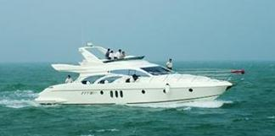
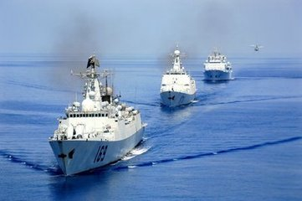
（4）多艘观光艇同时使用时，通常采用“一”字编队形式前行，而不是并排前行为什么？

27. （10分）天耀同学家住进新楼后，为了淋浴的方便，购置了一款某型号的电热水器（其铭牌见下表），安装在卫生间的墙上。小丽在使用过程中发现：
（1）注满水的电热水器，在额定电压下连续加热35min，热水器上的温度示数由22℃上升到42℃，求此过程中电热水器的热效率。
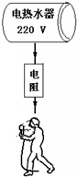
（2）防电墙技术就是在电热水器内部形成永久性电阻，电热水器经防电墙处理后，使人体承受的电压不高于20V，保证异常漏电情况下，接触热水器的人的安全。如图所示，若人体的最大电阻为20MΩ，试求防电墙的电阻。

某型号电热水器
额定电压/V | 220
额定电功率/W | 2420
容积/L | 50
商品特征：安全防电墙、防水、防尘、防潮

物理试题答案
一 选择题（共10个小题,每小题只有一个选项符合题目要求,每小题3分，共30分。）
1、C 2、A 3、C 4、B 5、D 6、B 7、B 8、 A 9、B 10、 D
二、填空题
11、信息，响度 12、折射，反射 13、 压强，竖直向下 14 、 12.50, 0.15
15、等于，增大 16、减小，增大 17、 180 ，变大 18、感应电流产生条件，电源
三、 作图、实验与探究题（本大题包括6小题，共31分）
19、（2分） 20、（2分） 21、（2分）
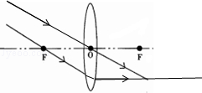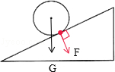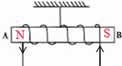
22、（6分）
（1）温度计（2）DE、低于（3）-6（4）液态（5）冰的比热容比水的比热容小
23．（8分）（1）增大（2）4, 4
（3） 将木块分别平放、侧放在水平木板上，用弹簧测力计水平匀速拉动木块，记下弹簧测力计的示数分别为F1、F2，进行比较。
24、（6分）（1）①小于；②悬浮；③121；④55；（2）向盐水中加水；（3）将玻璃杯中的盐水全部倒入量筒，测出空杯子的质量．
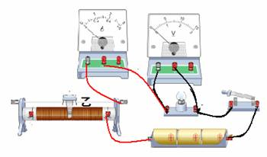
25、（6分）
（1）
（2）小灯泡短路
（3）0.7 、 实际功率太小、 1Ω
四 计算题 （共2个小题,共20分）
26、（12分）
（1）s=vt=36km/h×2h=72km=7.2×10⁴m，
因为舰艇匀速直线运动，所以水平方向受力平衡，因此：F=f=1.0×10⁶N，
W=Fs=1.0×10⁶N×7.2×10⁴m=7.2×10¹⁰J．
（2）海水的压强：P=ρgh=1.0×10³kg/m³×10N/kg×0.7m=7×10³Pa；
海水的压力 F=pS=7×10³Pa×20×10⁻⁴m2=14N
（3）观光艇满载时的总重力为G总=m总g=（60×20+900）kg×10N/kg=2.1×10⁴N；
观光艇满载时受到的浮力为F浮=G总=2.1×10⁴N；
满载时浸入的体积为V排= F浮 /ρg=2.1×10⁴N/1.0×10³kg/m3×10N/kg=2.1m3
（4）根据在流体中，流速越大的位置压强越小可知，并排前行时，两舰艇间流速快压强小，外侧压强大，两舰艇可能发生碰撞事故
27、（10分）
（1）水的质量： m=ρV=1.0×10³kg/m³×50×10⁻³m³=50kg，
水吸收的热量： Q=cm（t-t₀）=4.2×10³J/（kg•℃）×50kg×（42℃-22℃）=4. 2×10⁶J， 消耗的电能： W=Pt=2420W×35×60s=5.082×10⁶J，
热效率： η=Q_{吸}/W×100%=4. 2×10⁶J/5. 082×10⁶J×100%=82.6%；
（2）人体与防电墙串联，则防电墙的电压：U_{墙}=U-U_{人}=220V-20V=200V
电流 I= U人 /R人=20V/20×10⁶Ω=10⁻⁶A
墙的电阻 R墙= U墙 /I=200V/10⁻⁶A=2×10⁸Ω=200MΩ

